ХАРАКТЕРИСТИКИ ПЛАЗМОТРОНА С РАСПРЕДЕЛЕННЫМИ ПАРАМЕТРАМИ ДЛЯ ПОЛУЧЕНИЯ ДУГОВОЙ ПЛАЗМЫ ПРИ НИЗКИХ ДАВЛЕНИЯХ

Даутов¹ И.Г., Файрушин² И.И., Евграфова¹ О.А., Мустафина¹ А.Н.
¹Казанский Национальный Исследовательский Технический Университет им. А.Н. Туполева-КАИ, 420111, г. Казань, ул. К. Мракса, д. 10
Казанский (Приволжский) Федеральный Университет, 420008, г. Казань, ул. Кремлевская, д. 18.

Дуговой плазмотрон с секционированной межэлектродной вставкой является одним из надежных и простых в эксплуатации генераторов плазмы, обеспечивающих высокую энтальпию торможения нагретого газа [1]. Необходимая длина разрядной камеры, а следовательно, дуги устанавливалась изменением числа секций МЭВ (5-12. 10⁻² м). Анодом являлась расширяющая часть конического сопла, а первая за анодом секция имела критическое сечение диаметром . 10⁻³ м при диаметре основного участка канала плазмотрона 10⁻²м. Сопло пристыковывалось к вакуумной камере, в которой поддерживалось давление 130-1300 Па. Такая конструкция обеспечивала горение довольно длинной дуги в секционированном канале без шунтирования и образования каскадной дуги, а наличие сверхзвукового сопла с подводом энергии в расширяющейся части давала возможность получения высокоскоростных потоков плазмы при относительно малых токах. Для измерения давления, скорости потока, концентрации заряженных частиц и электронной температуры использовались электрические зонды и трубки Пито. Рабочие части зондов изготовлены из вольфрамовой проволоки диаметром 10⁻⁴м.
Параметры плазменной струи определялись из вольт-амперной характеристики двойного цилиндрического зонда, расположенного перпендикулярно потоку. Зонды работали в режиме с тонким заряженным слоем. Электронная температура вычислялась по формуле
, (1)
Здесь e- заряд электрона, k- постоянная Больцмана, и U– ток и напряжение зондовой вольт – амперной характеристики, и – отношения суммы ионных токов к электронному току при значениях напряжения и . Концентрация электронов n_{е} определялась по формуле
, (2)
где – площадь рабочей поверхности зонда, I_{н} – ток насыщения, m_{e}- масса электрона [5]. Для определения скорости плазменной струи V использовалась формула
, (3)
предложенная в [6] , где и – радиус и длина рабочего участка зонда.
Эксперименты показали, что при больших расходах плазмообразующего газа – воздуха изменение давления в вакуумной камере р_{с} в диапазоне от 130 до 1300 Па практически не влияет на давление в дуговой камере р_{р} . Это является доказательством сверхзвукового режима истечения плазмы из сопла ДП. Оценка скорости по известным формулам газовой динамики, зондовые измерения и структуры струи, имеющие бочкообразные скачки уплотнения, также подтверждают этот вывод.
В указанном выше диапазоне значений р_{с} структура струи не постоянна и изменяется в зависимости от давления в вакуумной камере, тока дуги и расхода воздуха. С увеличением тока дуги, расхода воздуха и понижением давления в вакуумной камере длина струи увеличивается вследствие роста перепада давления на входе и срезе сопла. С ростом тока и уменьшением расхода повышается энтальпия газа, что способствует разогреву остаточного газа в вакуумной камере и увеличению видимой части струи. Отсюда следует, что размеры струи плазмы можно изменять в широких пределах, что важно при использовании ее, например, для очистки и обработки поверхностей, в плазмохимических и других процессах.
Проведенные исследования позволили определить электрические и тепловые характеристики ДП и основные параметры плазменной струи. Эксперименты показали, что в широком диапазоне изменения давления в дуговой камере характер распределения напряженности электрического поля не меняется. Это свидетельствует о том, что процесс нагрева газа в канале ДП примерно одинаков при пониженных и высоких давлениях. С увеличением расхода и уменьшением диаметра критического сечения сопла напряжение горения дуги повышается, что можно объяснить изменением давления в дуговой камере. Зависимость давления в дуговой камере от тока при различных значениях показана на рис.1. Как видно, увеличение тока приводит к существенному увеличению давления в дуговой камере. Давление в дуговой камере повышается также с уменьшением d_{k} и ростом G.
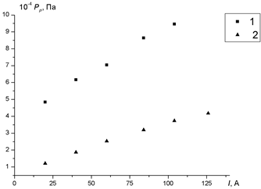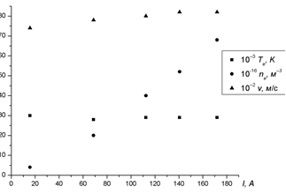

Рис.1.Зависимость давления в дуговой камере от тока дуги при р_{с}=133 Па. 1- ₌2мм, G = кг/с; 2- =6 мм, G =кг/с | Рис.2. Зависимость параметров струи плазмы от тока дуги при кг/с, Па, z=30 см.

Обработка экспериментальных данных при кг/с показала рост среднемассовой энтальпии торможения плазмы h_{c} на выходе из ДП от 10⁷ до Дж/кг при возрастании тока от 20 А до 120 А .
Зависимости температуры электронного газа, концентрации электронов и скорости плазмы на оси струи от тока дуги показаны на рис.2, где z- расстояние от среза сопла. Как видно, увеличение тока ведет к

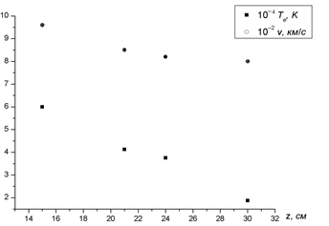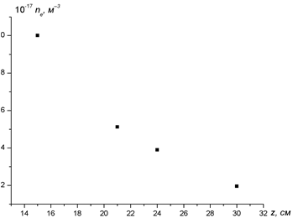

Рис. 3. Изменение скорости плазмы и температуры электронного газа по длине струи при кг/с , p_{c}=66,5 Па, I=120 А. | Рис. 4. Изменение концентрации электронов по длине струи при кг/с , p_{c}=66,5 Па, I=120 А.

существенному повышению , в то время как изменения и V незначительны. Из этого следует, что основная часть энергии, вкладываемой в электрический разряд, расходуется на ионизацию и разогрев тяжелых частиц. Анализ зондовых характеристик показал, что в исследованном диапазоне параметров распределение электронов по скоростям является максвелловским.
Изменение параметров , и V вдоль оси струи показано на рисунках 3 и 4. Уменьшение температуры, концентрации электронов и скорости струи с увеличением расстояния от среза сопла, по-видимому, объясняется процессами столкновения с молекулами остаточного газа и рекомбинацией заряженных частиц. При z=15 см температура электронного газа равна 50000 К, что значительно выше температуры тяжелых компонентов плазмы. Это объясняется большой длиной свободного пробега электронов при низких давлениях.
Как видно из рис.3, скорость потока, получаемая со сверхзвуковым соплом, изменяется в пределах 8-10 км/с. При этом ввиду преобразования внутренней энергии газа в кинетическую при ускорении в сопле среднемассовая температура потока за срезом сопла снижается.
Таким образом, исследованы основные характеристики сверхзвуковой струи дуговой плазмы низкого давления зондовыми методами. Установлено отсутствие термодинамического равновесия в потоке плазмы в исследованном диапазоне параметров, что проявляется в существенном отрыве температуры электронного газа от температуры тяжелых компонентов плазмы. Полученные результаты могут быть использованы для разработки технологических процессов с использованием дуговой плазмы при пониженных давлениях.

ЛИТЕРАТУРА

1. Даутов Г.Ю., Дзюба В. Л., Карп В.Л. Плазмотроны со стабилизированными электрическими дугами .Киев: Наук. думка, 1984. 168 с.

